

Modul semiotika Desain

DVS412-Semiotika Desain

Retorika dalam Advertising

MODUL 14
SEMIOTIKA DESAIN

DISUSUN OLEH
Dr. IWAN ZAHAR

UNIVERSITAS ESA UNGGUL
2019
PENGANTAR

- Kemampuan Akhir Yang Diharapkan

Setelah mempelajari modul ini, diharapkan mahasiswa mampu :
  - Menguraikan visi dan misi Universitas Esa Unggul
  - Merinci topik-topik perkuliahan semiotika desain
  - Mengidentifikasi buku referendi serta komponen dan proporsi penilaian mata kuliah Semiotika Desain

- Uraian dan Contoh

  - Visi dan Misi

Universitas Esa Unggul mempunyai visi menjadi perguruan tinggi kelas dunia berbasis intelektualitas, kreatifitas dan kewirausahaan, yang unggul dalam mutu pengelolaan dan hasil pelaksanaan Tridarma Perguruan Tinggi.
Untuk mewujudkan visi tersebut, maka Universitas Esa Unggul menetapkan misi-misi sebagai berikut :
- Menyelenggarakan pendidikan tinggi yang bermutu dan relevan
- Menciptakan suasana akademik yang kondusif
- Memberikan pelayanan prima kepada seluruh pemangku kepentingan

  - Topik Perkuliahan

Topik perkuliahan akan menelaan tanda linguistic Saussure, Pierce, Roland Barthes. Disamping itu hubungan antara DKV dengan tanda tanda linguistic. Pembahasan akan dimulai dari teori Saussure dan Peirce., tanda lingkusitik dan komunitas lingkuistik. Lanjutnya akan menceritakan bagaimana makna itu dibuat.

Topik 1. Teori Semiotik
Topik 2 Tanda Linguistik
Topik 3. Tanda Linguistik di Komunitas
Topik 4. Bagaimana makna terbentuk
Topik 5 Kategori tanda-tanda
Topik 6 Semiosis
Topik 7 Nilai
Topik 8 Syntagm
Topik 9 Paradigm
Topik 10 Kode
Topik 11 Metaphor dan Metonym
Topik 12 Membaca Tanda (Roland Barthes)
Topik 13 Denotasi dan Konotasi
Topik 14 Konvensi dan Motivasi
Topik 15 Mitologi
Topik 16 Teks dan Image
Topik 17 Retorika dalam advertising

  - Buku Referensi dan Komponen Penilaian

Mata kuliah Filsafat Ilmu dan Logika memiliki tujuan perkuliahan yang harus diwujudkan dalam satu semester perkuliahan. Adapun tujuan perkuliahan yang dimaksud adalah :
Setelah selesai pembelajaran diharapkan mahasiswa mampu :
- Menjelaskan pengertian filsafat ilmu semiotika desain.
- Menganalisis cara mendapatkan pengetahuan
- Mengidentifikasi langkah-langkah mendapatkan pengetahuan
- Menyimpulkan teori menggunakan berbagai sumber yang berbeda

Untuk mencapai tujuan tersebut, mata kuliah Filsafat Ilmu dan Logika menggunakan berbagai buku referensi tentang filsafat keilmuan. Ada beberapa buku yang direkomendasikan untuk dipelajari, yakni :
SEMIOTICS THE BASICS, Daniel Chandler
An Introduction to Semiotics in the Visual Arts, David Crow
Untuk penilaian akhir, komponen nilai yang digunakan terdiri dari kehadiran, UTS, UAS dan penugasan. Dalam kuliah online komponen penugasan ditambah dengan kuis, sedangkan komponen kehadiran tidak diperhitungkan karena ditekankan pada aspek aktivitas di website. Adapun proporsi penilaiannya sebagai berikut :
- UTS = 30 %
- UAS = 30 %
- Kuis = 20 %
- Tugas = 20 %

- Latihan

  - Sebutkan visi Universitas Esa Unggul !
  - Apakah hubungan social dengan tanda pada semiotic
  - Apakah perbedaan pendapat Saussure dan Peirce?

- Kunci Jawaban

- Visi Universitas Esa Unggul adalah menjadi perguruan tinggi kelas dunia berbasis intelektualitas, kreatifitas dan kewirausahaan, yang unggul dalam mutu pengelolaan dan hasil pelaksanaan Tridarma Perguruan Tinggi
.
- Komponen penilaian mata kuliah Semiotika Desain dan Logika adalah UTS, UAS, kuis dan Tugas.
SEMIOTIKA DESAIN

- Kemampuan Akhir Yang Diharapkan

Setelah mempelajari modul ini, diharapkan mahasiswa mampu :
- Menyebutkan pengertian filsafat menurut ahli filsafat dengan benar.
- Menguraikan definisi S
- Semiotika, strukturalis dan hubungan dengan sistim tanda.

RETORIKA DALAM ADVERTISING

Istilah retorika membangkitkan banyak asosiasi yang berbeda. Dalam penggunaan populer, ada sesuatu yang retoris ketika itu adalah prolix, tetapi tidak mengandung informasi penting, dan / atau ketika diperdagangkan dalam kepalsuan. Tapi retorika juga merupakan disiplin akademis, yang sejarah resminya sudah ada, dengan beberapa gangguan, untuk setidaknya 25 abad. Karena sejarahnya panjang, tidak mengherankan bahwa itu telah menyebabkan banyak bifurkasi
artinya, hasilnya adalah bahwa hari ini ada dua indra retorika yang berbeda, masing-masing didukung oleh yang lama sejarah ideasional. Tidak ada keraguan bahwa retorika dimulai, setidaknya secara resmi, di Yunani Kuno, sebagai seni persuasi - atau seperti yang dikatakan beberapa orang terkemuka di cabang retorika itu, sebagai seni mendapatkan seseorang untuk mematuhi proposisi yang diajukan oleh orang lain. Konsepsi umum yang berawal dari tahun Yunani Kuno adalah bahwa sarana utama untuk meyakinkan seseorang adalah melalui penggunaan bahasa kiasan, dan ketika retorika dihidupkan kembali pada Abad Pertengahan, teori tokoh segera
datang ke garis depan. Petrus Ramus tampaknya telah menjadi pelopor penggunaan baru ini, dan untuk 500 tahun berikutnya, retorika kurang lebih identik dengan taksonomi angka. Pada awal abad ke-20, retorika seharusnya sudah mati. Sekitar tengah abad terakhir, kebangunan rohani dari kedua tradisi retorika terjadi, tetapi bahkan hari ini, kedua tradisi tersebut belum benar-benar berdamai satu sama lain. Beberapa penulis Inggris dan Amerika Utara membuat beberapa
mencoba merenovasi retorika sebagai teori persuasi pada awal abad terakhir, tetapi nyata permulaan baru dibuat oleh Chaïm Perelman (1977), yang merumuskan ulang
persuasi sebagai upaya untuk membuat orang lain mematuhi proposisi seseorang. Sementara itu secara ideologis hutan strukturalisme Perancis, Groupe μ (1992), menggabungkan inspirasi semantik struktural dan teori himpunan matematis, mengusulkan cara baru menganalisis angka retorika klasik menjadi operasi mendasar, yang sudah mencangkup seperti yang diterapkan pada bahasa verbal, tetapi menjadi lebih radikal ketika diadaptasi ke media yang tidak diimpikan oleh orang Yunani Kuno sebagai, terutama, gambar dan fenomena visual lainnya. Orang-orang Yunani mengatakan ada tiga macam wacana retoris, yaitu, pidato politik, yuridis argumen, dan panegyrics. Ini diulangi bahkan hari ini dalam kursus retorika yang diberikan pada kami universitas. Tetapi, pada kenyataannya, pengacara dan politisi kita tidak menggunakan banyak retorika dalam hal yang diterima indera, dan meskipun mereka mungkin masih melakukan beberapa kepanikan, mereka tidak mengandung banyak penemuan, yang merupakan awal retorika dalam arti istilah apa pun. Jadi, apa pun yang kita pikirkan tentang publisitas sudut pandang lain, wacana publisitas saat ini praktis satu-satunya domain di mana retorika hidup dan baik - dalam kedua pengertian klasik dari istilah, yaitu, baik sebagai dispositio dan elocutio. Dan ini, saya pikir, terutama benar tentang publisitas yang disampaikan oleh gambar.
1. Retorika sebagai komunikasi
Kita akan melihat pembagian retorika tradisional, dua bagian di antaranya dalam beberapa abad terakhir berkompetisi untuk menjadi seluruh retorika, dan kami kemudian akan menyarankan retorika itu, pada awalnya pengertian istilah tersebut, seperti halnya semiotika dan hermeneutika, hanyalah perspektif khusus tentang situasi tersebut
komunikasi, dalam arti di mana makna ditransaksikan antara mata pelajaran yang berbeda. Ini akan mempersiapkan kita untuk menghadapi dunia yang diterima begitu saja di bagian berikutnya, yang harus dibagikan antara subyek yang terlibat dalam komunikasi, dan khususnya dalam hal publisitas.
1.1 Bagian retorika
Dalam bentuk aslinya, klasik, retorika memiliki empat bagian: inventio, dispositio, elocutio, dan actio (lih. Barthes 1970: 197; Reboul 1984: 20ff), yang kemudian, memoria, teknik menghafal wacana, telah ditambahkan. Sudah di Zaman Kuno, sarana yang dikembangkan dalam spesialisasi ini dibuat untuk melayani tujuan selain persuasi yang ketat, seperti fungsi estetika dan filosofis argumen. Di sini kita dapat membuang diskusi lebih lanjut tentang actio, karena, dalam kasus gambar, seperti dalam bahasa tertulis, itu tidak dapat dipisahkan dari elocutio, dan dengan demikian tidak memunculkannya generalisasi dalam teori retoris yang lebih baru. Hal yang sama berlaku, bahkan lebih jelas lagi, untuk memoria.

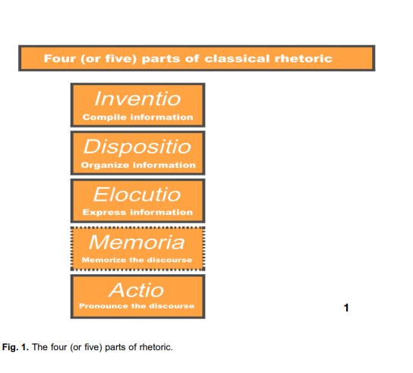

Inventio, tentu saja, adalah seni mencari tahu apa yang harus dibicarakan, tetapi itu juga sudah melibatkan sesuatu organisasi materi, dengan mempertimbangkan aspek sosial dan psikologis, seperti apa diterima begitu saja dalam masyarakat (topoi) dan cara untuk mempengaruhi orang (etos dan pathos). Ini adalah
sebuah aspek yang sejauh ini kurang lebih diabaikan dalam upaya menciptakan retorika visual; dalam setelah itu, bagaimanapun, saya akan secara khusus memperhatikan aspek sebelumnya, sejauh yang akan saya cari jalan lain untuk gagasan Lifeworld, juga dikenal sebagai bidang ekologis.
Dispositio lebih khusus terdiri dari mengatur wacana, dan karena itu ada hubungannya dengan apa yang kita hari ini sebut struktur argumen. Salah satu "retorika baru" yang berbeda dikembangkan dalam beberapa kali, bahwa Chaïm Perelman, mengandung retorika sebagai teori argumentasi, tetapi sejauh ini itu belum langsung diterapkan pada gambar (kecuali, secara sepintas, oleh Meyer 2005; ed. 1999). Memang, jika, seperti Perelman (1977) mengklaim, tujuan retorika adalah untuk menghasilkan kepatuhan terhadap argumen yang diajukan, maka ruang lingkup retorika akan jauh melampaui apa yang biasanya disarankan oleh istilah persuasi.
Jelas, bahkan gambar, dan tidak hanya gambar propaganda terbuka, bertujuan menghasilkan kepatuhan terhadap nilai-nilai dari produsen mereka. Namun, penting untuk menentukan apakah gambar mampu memberi ekspresi ke struktur argumentatif, yang merupakan sesuatu yang sering ditolak dalam teori, tetapi
tampaknya dilakukan dalam praktik media massa saat ini. Bisa dibayangkan bahwa, Pada dasarnya, argumen dapat dilakukan dengan cara yang sama dalam gambar seperti dalam verbal bahasa, tetapi juga mungkin bahwa argumen bergambar mengambil bentuk yang sangat berbeda dari verbal satu.

Adapun elocutio, yang merupakan elaborasi gaya dari argumen, itu melibatkan, terutama, retorika tokoh-tokoh, seperti metafora, metonimi, synecdoche, dan banyak lainnya. Ada banyak sekali mencoba hanya untuk menerapkan perbendaharaan angka retorika yang ada ke domain lain, seperti gambar, tetapi hasilnya tidak pernah memuaskan. Jika tidak pada tingkat argumentasi, gambarnya tentu sama sekali berbeda dari bahasa di tingkat "gaya", yaitu, lebih tepatnya berbicara, sejauh ini
sebagai sumber daya semiotik yang mereka miliki yang bersangkutan. Pertama-tama, tidak ada yang serupa kata-kata dan kalimat dalam gambar. Bahkan, perbedaannya bahkan lebih luas: bahkan ada a rasa di mana retorika lebih segera hadir dalam gambar dan tanda-tanda ikon lainnya daripada secara verbal
bahasa. Ini adalah sifat tanda ikon untuk menempatkan pada saat yang sama kemiripannya dan ketidaksamaan sehubungan dengan objeknya: karena fitur pertama, tanda menciptakan harapan identitas yang, melalui aspek keduanya, tentu mengecewakan. Itulah tanda ikonnya pada dasarnya termotivasi dan hanya sedikit konvensional adalah sesuatu yang saya coba tunjukkan di tempat lain, melawan otoritas seperti Eco dan Goodman (lih. Sonesson 1989; 2006; 2010a), dan dengan
berkaitan dengan berbagai cara di mana tanda ikonik dapat memodulasi persamaan dan perbedaannya (lih.Sonesson 1996a, b; 1997; 2001a; 2004a, b; 2005; 2008; 2010b). Tradisi kedua "retorika baru" adalah yang diprakarsai oleh Groupe μ, yang mencoba untuk melampaui tokoh-tokoh tradisional, untuk menemukan serangkaian operasi umum yang bertanggung jawab atas berfungsinya ini angka-angka dalam bahasa verbal, yang kemudian dapat dilihat bekerja dengan cara lain, diberikan jenis sumber daya ditawarkan oleh domain semiotik lainnya, seperti gambar. Tidak ada yang baru tentang retorika ini, dengan Sejauh itu terus menjadi bagian dari retorika hadir dalam tradisi Yunani dan dominan di Barat dipikirkan sejak abad ke-16. Namun, ini baru karena melengkapi kita dengan alat untuk menganalisis
bagaimana ekspresi seperti itu terjadi, melampaui tingkat angka, dan memungkinkan yang bermakna aplikasi ke domain selain bahasa verbal. Pekerjaan saya sendiri dalam retorika bergambar pada dasarnya menyangkut tradisi ini, mencoba untuk melampaui Groupe μ dalam perusahaan yang telah mereka rintis (lih.
Sonesson 1996a, b; 1997; 2001a; 2004a, b; 2005; 2008; 2010b).

1.2 Model komunikasi
Melengkapi berbagai aspeknya, retorika tentu saja memiliki fungsi komunikatif, dalam artian yang satu subjek menyampaikan makna ke subjek lain, meskipun tidak harus dalam arti suatu artefak dipindahkan dari satu tempat ke tempat lain, seperti yang disarankan oleh apa yang disebut "metafora saluran" (lih. Reddy 1979). Teori komunikasi matematis telah menciptakan banyak kebingungan sejauh ini arti komunikasi diperhatikan. Surat tentu saja merupakan contoh komunikasi di keduanya
indera istilah. Komunikasi dalam pengertian ini juga tidak memerlukan penyandian. Sebuah telegram, di Namun makna klasik dari istilah ini adalah contoh pengkodean, juga komunikasi dalam bahasa keduanya merasakan istilah tersebut. Jika ada transmisi, mungkin melibatkan transplantasi penggagas komunikasi atau penerimanya. Poster publisitas akan mengirimkan pesannya setiap kali seseorang melewatinya di jalan, dan pesan iklan hanya dapat dikirim begitu jurnal masuk
yang muncul diperoleh oleh seseorang dan orang itu mulai membalik halaman. Satu-satunya Dalam hal ini, hal yang diperlukan agar komunikasi dapat terjadi adalah seseorang harus menetapkan tugas interpretasi kepada orang lain. Alih-alih proses berkelanjutan yang diprakarsai oleh subjek dan mempengaruhi orang lain, komunikasi sebenarnya harus dilihat sebagai serangkaian tindakan ganda, yang mungkin bertepatan secara spasial dan / atau sementara, tetapi sering terjadi
tidak, dan yang diprakarsai oleh setidaknya dua subjek berbeda, pengirim dan penerima, atau, untuk pilih istilah yang lebih tepat, pencipta dan pembuat konkret. Program disiarkan, tidak ada komunikasi yang akan terjadi sampai seseorang mengaktifkan penerima radionya. Saat ini, ketika kita harus menyalakan komputer kita, terhubung ke penyedia layanan Internet, mulai program e-mail dan kemudian mengambil surat dari server, kami mendapatkan ide yang lebih akut inisiatif ganda diperlukan untuk komunikasi berlangsung Menurut konsepsi sekolah semiotika Praha, seperti yang terutama dikembangkan oleh Mukařovský dan Vodička, norma-norma, yang sebagian murni estetika, dan sebagian memiliki asal ekstra-estetika, menentukan produksi artefak oleh penciptanya, baik secara langsung, sebagai kanon, atau ditetapkan
peraturan, dan dalam bentuk perbendaharaan karya seni teladan yang ditawarkan untuk ditiru. Dalam urutan untuk menjadi objek estetika, atau seperti yang akan kita katakan generalisasi istilah, sebuah persepsi, artefak harus diterima oleh publik, dan proses persepsi ini, disebut konkretisasi, itu sendiri tergantung pada
keberadaan norma, yang idealnya kurang lebih identik dengan yang dipekerjakan oleh pencipta. Lebih umumnya, dan yang lebih menarik, norma-norma tersebut mungkin telah dimodifikasi dan bahkan ditukar dengan yang lain sejak artefak dibuat, dalam hal ini interpretasi baru artefak akan dihasilkan.
Konkretisasi melibatkan penentuan dominan yang muncul dalam struktur karya seni, yaitu, elemen yang menerima penekanan dan yang kemudian akan mengatur elemen yang tersisa dari struktur sesuai dengan tujuannya; itu juga memungkinkan perasa untuk mengisi kurang detail darinya pengalaman sendiri. Dalam istilah-istilah ini, apa yang dikatakan model Prague adalah bahwa kedua subjek terlibat dalam a proses komunikasi dapat memulai tindakan mereka dalam waktu menggunakan seperangkat norma yang berbeda. Seseorang cenderung menganggap budaya sebagai individu dalam ruang, tetapi tentu saja kita juga dapat membedakan budaya dalam waktu; memang, budaya dapat tersebar dalam waktu, dan juga dalam ruang, sejauh mereka sesuai subkultur yang berbeda, kelompok kepentingan, dan sebagainya. Ini adalah cara untuk mengatakan bahwa artinya ada di sana untuk penerima tidak persis arti yang ada di sana untuk pengirim. Dari segi saluran
metafora, apa yang masuk bukanlah yang keluar.

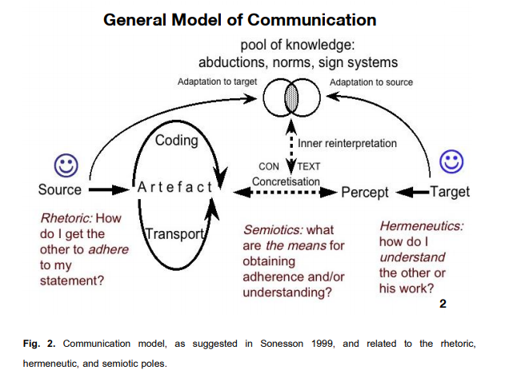

Menurut sebuah ide, disarankan oleh Jury Lotman, pengirim dan penerima dalam situasi apa pun komunikasi dimulai dengan "kode" - atau, seperti yang saya lebih suka katakan, sistem penafsiran -, yang hanya tumpang tindih sebagian, berjuang untuk menghomogenkan sistem penafsiran sebagai komunikasi
hasil (lih. Gambar. 2. dan Sonesson 1999). Kita dapat memperluas ide ini dengan merujuk pada konsepsi di tempat lain dikemukakan oleh Lotman dan rekan-rekannya di sekolah yang disebut Tartu, menurut budaya yang mungkin berorientasi pengirim dan berorientasi penerima, dan dengan mentransfer properti ini ke
situasi komunikasi. Seperti yang diusulkan oleh Sonesson (1999), tindakan komunikatif kemudian dapat terjadi dikatakan berorientasi pengirim, sejauh itu dianggap sebagai tugas penerima untuk pulih bagian dari sistem penafsiran, yang tidak dibagikan di antara para peserta. Boleh jadi Berorientasi penerima, sejauh tugas memulihkan pengetahuan yang tidak dimiliki bersama ditugaskan ke pengirim (lih. Gambar 3). Seni, sebagaimana dipahami pada abad ke-20, secara karakteristik bersifat senderorien; media massa, dalam pengertian yang diterima istilah (yang tidak benar-benar berlaku untuk semua modern media), telah berorientasi pada penerima. Situasi pengajaran jelas berorientasi pada penerima. Publisitas, bagaimanapun, berada dalam situasi yang agak aneh, karena untuk mencapai kepatuhan, itu perlu
berbagi banyak prasangka dengan yang mereka targetkan, tetapi pada saat yang sama perlu diyakinkan tentang hal itu hal-hal yang tentu saja tidak akan mereka anggap remeh, seperti yang Absolut Vodka miliki nilai-nilai budaya tradisional Eropa, atau, seperti yang akan kita lihat, bahwa layanan mobil mungkin sama baiknya dengan a
roti isi daging

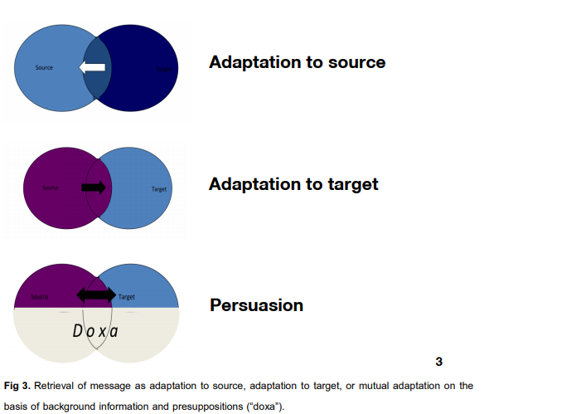

Dengan mengacu pada model ini, mudah untuk melihat bahwa retorika, semiotika dan hermeneutika terletak di poin yang berbeda dari proses komunikasi. Mereka semua mengambil bagian dari keseluruhan proses, tetapi dari yang berbeda perspektif. Retorika mengambil sudut pandang pencipta pesan: ia menanyakan bagaimana caranya ungkapkan diri Anda untuk mendapatkan kepatuhan dari pihak penerima. Hermeneutika mengambil intinya pandangan penerima: pertanyaannya menyangkut bagaimana memahami pesan pihak lain (dan / atau nya kerja). Semiotika mengambil posisi di antaranya, yaitu, dalam fase perpindahan dari artefak ke artefaknya
konkretisasi: meminta sumber daya apa yang tersedia untuk mewujudkan proses tersebut. Tentu saja menyesatkan untuk mengatakan bahwa retorika hanya berkaitan dengan pencipta: sebaliknya, menyangkut hubungan pencipta dengan penerima, dimediasi, atau tidak, oleh sumber daya di mereka pembuangan. Pertanyaan sebenarnya, kemudian, adalah bagaimana pencipta harus bertindak untuk menghasilkan kepatuhan dalam lain atau, sebagai alternatif, bagaimana ia menggunakan sumber daya yang dimilikinya untuk memperoleh hal yang sama ketaatan. Pertanyaan hermeneutis benar-benar melibatkan apa yang harus dilakukan penerima agar dapat melakukannya memahami yang lain (atau karya yang lain) atau, sebagai alternatif, bagaimana ia memanfaatkan sumber daya yang tersedia untuk dapat memahami yang lain (atau karyanya). Pertanyaan semiotik, akhirnya, berkaitan dengan sifat dan jenis sumber daya yang tersedia pada saat komunikasi atau,
sebagai alternatif, dengan cara di mana pikiran-pikiran sang pencipta telah dimediasi oleh yang tersedia sumber daya ke penerima. Versi alternatif dari pertanyaan retoris dan hermeneutis adalah varian semiotically informasi. Versi alternatif dari pertanyaan semiotika adalah retoris dan hermeneutically diinformasikan. Jadi, di tengah semiotika, ada pertanyaan bagaimana: dengan cara apa makna dihasilkan, disampaikan, dan dikumpulkan.

1.3 Kesimpulan
Komunikasi, dalam arti yang menarik bagi kita di sini, pada dasarnya adalah tugas penafsiran yang ditetapkan oleh satu subjek untuk yang lain. Retorika, hermeneutika, dan semiotik dapat dianggap berbeda perspektif tentang proses komunikasi, yang memperhitungkan seluruh proses, tetapi dengan penekanan pada pengirim, penerima, dan sumber daya interpretasi, masing-masing. Secara historis, retorika, hermeneutika, dan semiotik telah berkembang sebagai tradisi yang terpisah. Retorika terbelah dua arah, dengan memusatkan, di satu sisi, pada teori argumen yang maju (belum tentu yang logis) dengan pandangan untuk menyelaraskan orang lain dengan proposisi seseorang, dan, di sisi lain, pada retorika angka, yang akhir-akhir ini berarti melampaui taksonomi sederhana untuk menemukan jenderal prinsip yang memungkinkan terciptanya angka. Dalam wacana periklanan kontemporer kedua orientasi dikejar, yang terakhir khususnya dalam bentuk gambar iklan. varian semiotically informasi. Versi alternatif dari pertanyaan semiotika adalah retoris dan hermeneutically diinformasikan. Jadi, di tengah semiotika, ada pertanyaan bagaimana: dengan cara apa makna dihasilkan, disampaikan, dan dikumpulkan.

Kata 'retorika' sering muncul dalam analisis periklanan karena mengacu pada teknik-teknik tersebut, biasanya verbal, yang dirancang dan digunakan untuk membujuk dan mengesankan orang. Bahasa retoris membawa implikasi pemborosan dan kecerdasan, belum lagi kurangnya informasi. Dalam esainya yang berpengaruh 'Retorika gambar' (1964), Barthes tidak hanya membahas semiotika gambar publisitas tetapi juga menyarankan retorika gambar atau klasifikasi konotator gambar. Retorika seperti itu, menurutnya, adalah umum karena tokoh retoris tidak pernah lebih dari hubungan formal unsur-unsur; mereka bervariasi dalam substansi (suara, gambar, gerakan, dll.) tetapi tidak harus dalam bentuk. Fitur ini membuat perangkat retoris konsep yang berguna untuk studi bahasa visual serta bahasa tertulis / lisan. Retorika, penggunaan pidato dan tulisan yang efektif atau kreatif, digunakan untuk mengklarifikasi atau menambah kekuatan dan dampak pada pidato persuasif. Asal-usulnya dapat ditelusuri kembali ke Yunani Kuno dan Roma, dan itu dipraktikkan di lembaga-lembaga pembelajaran di Eropa hingga abad ke-19. Saat ini Anda mungkin masih menemukan penjelasan perangkat retorika dan kiasan di buku teks sekolah tentang komposisi. Pada zaman klasik ada sejumlah besar tokoh retorika ini, dan salah satu kesulitan untuk mempelajarinya saat ini adalah bahwa nama-nama kuno masih digunakan untuk memberi label pada mereka yang bertahan. Karena pengiklan berada dalam bisnis persuasi dan telah mengembangkan beragam perangkat untuk keperluan mereka, iklan adalah tempat yang paling jelas yang mungkin kita harapkan untuk menemukan praktik retorika saat ini. Pertama, pengiklan sengaja menarik dan mempertahankan perhatian pendengar, pembaca, dan pemirsa. Di tempat kedua jelas bahwa setiap elemen dalam iklan telah ditempatkan dengan hati-hati untuk efek maksimum. Sebuah teori retorika Roland Barthes bukan satu-satunya kritikus yang menyarankan kemungkinan penerapan istilah retorika ke bidang visual. Sejarawan seni Ernst Gombrich (1962) berurusan dengan simbol dan metafora sehubungan dengan seni rupa dalam bukunya Art and Illusion, dan aplikasi retorika psikoanalitik yang disarankan oleh Giancarlo Marmori (1968) dalam bukunya Senso e Anagramma. Eksplorasi retorika yang paling luas dan sistematis dalam gambar publisitas telah dilakukan oleh kritikus Perancis, Jacques Durand (1970). Dari analisis ribuan iklan, ia membuat inventaris angka yang hampir lengkap, atau modifikasi angka, yang digunakan dalam iklan visual.
Prinsip-prinsip untuk klasifikasi angka Durand mendefinisikan retorika sebagai 'seni pidato palsu' (l'art de la parole feinte). Retorika memainkan dua tingkat bahasa, 'bahasa yang tepat' dan 'bahasa kiasan'. Itu figur retoris adalah mekanisme yang memungkinkan perjalanan dari satu level ke level lainnya. Apa yang dikatakan dalam istilah 'figuratif' bisa, secara teori, telah diungkapkan secara lebih langsung atau sederhana. Masalahnya, seperti yang dilihat Durand, adalah menemukan apa yang terjadi dalam proposisi figuratif yang tidak diungkapkan dalam yang sederhana. Jika kita ingin mengatakan satu hal, mengapa mengatakan yang lain? Durand menoleh ke psikoanalis Freud untuk mendapatkan panduan tentang pertanyaan ini, dan khususnya pada gagasan hasrat dan kecaman. Menurut interpretasi Freudian, orang akan berbicara secara kiasan untuk memenuhi keinginan terlarang. Dengan demikian, pernyataan seperti 'Saya menikahi beruang' (contoh Durand diambil dari surat ke kolom saran penderitaan di surat kabar) melanggar kode perilaku hukum, sosial dan seksual. Itu adalah pernyataan yang tidak mungkin dan harus ditafsirkan dengan cara yang lebih masuk akal 'Suamiku seperti binatang buas', 'Perilakunya seperti beruang'. Pemura-puraan atau pura-pura pelanggaran aturan ini memuaskan keinginan terlarang, menurut interpretasi Durand tentang Freud, dan karena itu hanya kepura-puraan, ia tetap tidak dihukum. Tokoh retoris, dalam pandangan Durand, harus dianggap sebagai pelanggaran norma. Pelanggaran-pelanggaran ini bisa bertentangan dengan penggunaan bahasa 'normal' atau norma-norma logika, moralitas, aturan sosial dan realitas fisik.

Ada dua operasi yang berasal dari ini:
Pergantian:
A 'penindasan' diikuti oleh tambahan; suatu elemen ditekan atau disembunyikan dan diganti dengan yang lain. Pertukaran terdiri dari dua substitusi timbal balik. Dua elemen dari suatu kalimat dapat di permutasi, seperti misalnya dalam ungkapan
'Aku makan untuk hidup bukan hidup untuk dimakan' atau 'Aku tidak bisa memohon, memohon aku malu';
frasa kedua membalik urutan elemen dalam frasa pertama.
(B) Sifat hubungan Hubungan atau hubungan antara penggunaan kiasan bahasa dan penggunaan bahasa yang 'tepat' dapat didasarkan pada: kesamaan identitas (hubungan unik 'sama') kesamaan (setidaknya satu 'sama') perbedaan ( oposisi unik 'lainnya') oposisi (setidaknya satu hubungan 'menentang') kesamaan palsu (seperti dalam paradoks dan ambiguitas). Perincian struktur tokoh-tokoh retoris yang berbeda ini mungkin tampak abstrak, tetapi teorinya akan menjadi lebih jelas ketika kita melihat contoh-contoh retorika iklan yang sebenarnya. Sementara itu, berikut adalah dua baris yang sangat terkenal dari puisi; keduanya menggunakan kiasan angka. ‘Aku mengembara sendirian seperti awan’, dan ‘O, cintaku seperti mawar merah merah’. Dalam contoh pertama, cloud ditambahkan ke kesepian, jadi operasi retorik adalah tambahan. Yang kedua, mawar ditambahkan ke cinta. Hubungan antara awan dan kesepian, cinta dan mawar adalah salah satu kesamaan. Satu hal dibandingkan dengan yang lain, meskipun bentuk hal-hal yang dibandingkan sebenarnya berbeda. Semua gambar retorika dapat diklasifikasikan sesuai dengan dua dimensi yang ditentukan di atas dan dapat ditabulasikan seperti yang ditunjukkan pada tabel 1. Kita sekarang akan melihat beberapa contoh retorika visual dalam iklan menurut
Tabel 1.
gambar retorika
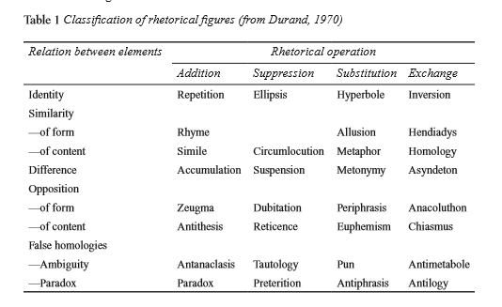

visual penambahan

- Pengulangan.(repetition) Dalam retorika klasik ini adalah pengulangan bunyi yang sama, kata yang sama atau kelompok kata yang sama. Dalam periklanan, pengulangan verbal dan visual adalah perangkat yang digunakan dengan baik. Iklan After Eight mint yang ditunjukkan pada pelat 18 adalah contoh pengulangan visual. Ruang putih yang memisahkan gambar yang identik itu sendiri tidak signifikan dan dalam beberapa kasus menunjukkan perubahan temporal. Durand telah menyarankan bahwa jika ruang sempit, penggunaan sehari-hari suatu produk ditandakan, sedangkan jika ruang lebih besar, kegiatan yang lebih luas jaraknya (mis. Penggunaan musiman atau sesekali produk) ditunjukkan; jika gambar menyatu bersama, penggunaan produk yang berkelanjutan ditunjukkan. Dia juga menyiratkan bahwa batas besar putih di sekitar gambar produk berkonotasi kelas tinggi. Dalam iklan untuk kosmetik Evette (pelat 19) ada beberapa gambar dari bibir dan kuku jari yang sama. Bentuk gambar adalah sama di seluruh dua belas versinya yang terpisah. Ini adalah konten gambar yang berubah. Masing-masing menunjukkan warna berbeda dalam kisaran lipstik dan warna cat kuku. Tidak ada ruang di antara gambar; mereka hampir menyatu bersama seperti dalam gerakan mimpi. (Perhatikan juga aliterasi dalam informasi utama, contoh pengulangan suara). Beberapa iklan terdiri dari gambar visual yang diulang untuk menunjukkan bagaimana produk yang sama bekerja selama periode waktu tertentu. Sebuah iklan untuk lotion penataan rambut terdiri dari tujuh gambar berbeda dari wanita yang sama di posisi yang sama dengan tujuh gaya rambut yang berbeda untuk menunjukkan bagaimana produk tersebut dapat digunakan untuk menata rambut setiap hari dalam seminggu.

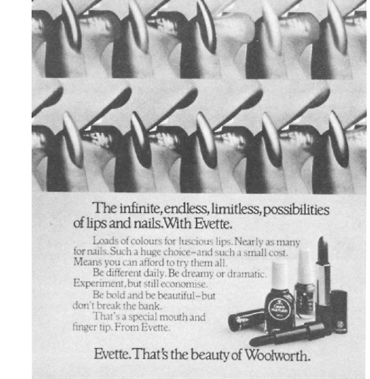

- Kesamaan. Dalam retorika klasik, suatu angka dapat didasarkan pada kesamaan bentuk seperti dalam sajak, atau pada kesamaan konten seperti dalam perbandingan (simile) dan pleonasme, dan tentu saja juga dapat ditemukan dalam retorika visual. Ada banyak iklan yang didasarkan pada gagasan kesamaan fitur 'formal'. Iklan biskuit memiliki gambar jari terangkat di sebelah gambar biskuit. Itu mencoba membandingkan keduanya dengan menunjukkan seberapa mirip mereka dalam bentuk. Tulisan bertuliskan 'Ini seperti jari' (jika ada keraguan). Sebuah iklan untuk kursi bayi menunjukkan produk di sebelah gambar lengan wanita yang melingkari, dan judulnya terbaca Keamanan lengan ibu. Dua contoh ini menunjukkan bagaimana suatu gagasan dapat diekspresikan 'secara formal' baik dalam gambar maupun dalam isi teks tertulis. Durand (1970) mendefinisikan angka kesamaan sebagai ‘ansambel unsur yang beberapa di antaranya adalah pembawa kesamaan dan yang lainnya dari perbedaan’ (hlm. 70). Ada berbagai macam gambar iklan berdasarkan konstruksi kesamaan. Misalnya, jika pengiklan ingin menunjukkan berbagai pakaian tidur, iklan tersebut mungkin terdiri dari sejumlah gambar dari model yang sama dengan latar belakang yang sama dalam pose yang sama. Namun, baju tidur akan berbeda di setiap foto. Dalam struktur ini pengguna / orang adalah fitur yang konsisten. Sebaliknya, iklan karpet atau ragam perabot dapur mungkin menampilkan beberapa gambar produk yang identik, masing-masing berisi orang yang berbeda memamerkan beragam fiturnya — daya tahan, ketampanan, dll.
- 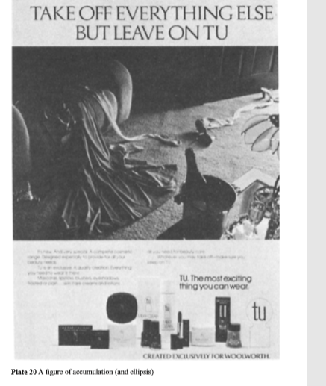

- Akumulasi. Ketika sebuah pesan mengandung sejumlah elemen berbeda, itu adalah angka 'akumulasi' dan dapat menyampaikan gagasan tentang kelimpahan dan kuantitas atau kekacauan dan kekacauan. Benda-benda atau orang-orang dapat dilihat dalam keadaan kebingungan, menumpuk atau berkerumun sebagai lawan dari pengaturan atau pose yang rapi dan bijaksana. Durand mengamati bahwa ‘hubungan identitas dan oposisi bukan saja tidak ada, tetapi juga ditolak. Mengekspresikan kelimpahan, akumulasi adalah sosok romantis. 'Dalam iklan kosmetik TU (pelat 20), kita dapat melihat benda-benda berserakan di sekitar ruangan. Susunan produk yang sedikit lebih rapi di bawah ini (yang bertindak sebagai tanda tangan iklan) menunjukkan sosok epitrokasme (angka akumulasi), yang dalam retorika klasik adalah ringkasan poin yang terburu-buru. Ada juga elipsis dalam iklan ini karena orang tidak terlihat atau tidak ada (ditekan) meskipun kehadiran mereka tersirat. Kita dapat melihat selera mereka dan dengan implikasi selera dan kebiasaan kita 'yang ditulis' pada harta benda mereka — sampanye, gaun malam, karpet, dll.
- Oposisi. Oposisi dapat ada di level formulir atau konten. Misalnya, adegan yang sama dalam sebuah iklan dapat disajikan dalam gaya yang sama tetapi diatur di dua negara atau abad yang berbeda (oposisi formal). Di sisi lain satu gambar dapat menyatukan elemen-elemen yang bertentangan satu sama lain. Sebuah iklan deterjen menunjukkan seorang pria berpakaian putih duduk di atas tumpukan batu bara, dan satu untuk deodoran terdiri dari seseorang yang tampak seperti mencium ditempatkan di sebelah gambar lubang hidung halus. Bentrokan atau penjajaran lawan adalah cara tertentu untuk mendapatkan perhatian penonton.
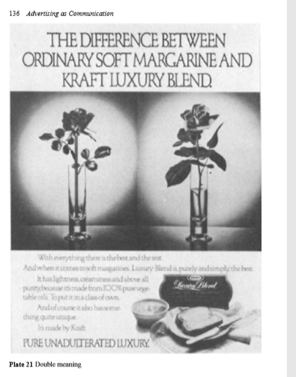

- Makna ganda (ambiguitas) dan paradoks. Tokoh-tokoh ini memainkan pertentangan antara penampilan dan kenyataan. Dalam makna ganda, kesamaan yang tampak menyembunyikan perbedaan yang nyata (kesamaan bentuk menyembunyikan perbedaan konten). Dalam paradoks, perbedaan nyata menyembunyikan identitas atau kesamaan yang sebenarnya (perbedaan dalam bentuk menyembunyikan konten yang serupa)

    - Dalam makna ganda retorika klasik pada dasarnya adalah pengulangan bunyi yang sama dengan makna yang berbeda (antanaclasis): ‘Pelajari kerajinan di masa muda Anda sehingga di usia tua Anda, Anda dapat mencari nafkah tanpa kerajinan’. Dalam sebuah iklan, gambar ini ada jika perbedaan antara objek atau orang yang tampak identik ditunjukkan dalam teks atau teks. Dalam iklan untuk Kraft margarin (gambar 21), keterangan menawarkan penjelasan tentang gambar yang berisi mawar yang identik. Makanan kucing Kit-e-Kat menjalankan kampanye periklanan pers dan TV untuk beberapa tahun yang terdiri dari gambar atau film dari dua kucing identik dengan keterangan (atau komentar pengisi suara): 'Dari dua kucing ini yang satu adalah Nenek ? Sulit diceritakan '. Tentu saja itu seharusnya menjadi produk yang membuat kucing yang lebih tua tetap muda. Sebuah iklan untuk perm rumah menunjukkan sepasang kembar identik dan pertanyaan kepada audiens adalah one Yang mana kembar Toni? ’Di atas judul‘ Salah satu pullover ini baru. Yang mana? —Mungkin untuk dilihat ’, sebuah iklan untuk bubuk sabun menunjukkan gambar dua pakaian yang identik. Antanaklas visual murni dapat dilihat dalam iklan yang menunjukkan gambar seseorang dan bayangannya di cermin atau iklan film yang menampilkan dua gambar dari adegan yang sama, satu slide, yang lain cetak foto.
    - (B) Dalam iklan yang mengandung paradoks teks dapat menunjukkan kesamaan nyata yang ada antara dua gambar benda atau orang yang terlihat berbeda. Dalam iklan untuk persiapan kecantikan, gambar gelas dengan sikat gigi di dalamnya ditempatkan di sebelah sebotol sabun dan lotion wajah. Keterangan yang sama muncul di atas masing-masing gambar terpisah ini: ‘Dua kali sehari’. Implikasi dari pesan ini adalah bahwa produk-produk pembersih wajah sama pentingnya dengan menyikat gigi dua kali sehari. Iklan untuk saus mint Colman (piring 22) adalah paradoks karena meskipun ada perbedaan yang jelas antara mint segar dan mint botolan, pertanyaan iklan menyiratkan bahwa tidak ada perbedaan. Dengan kata lain, yang terakhir sama dengan / sebagus, yang pertama.
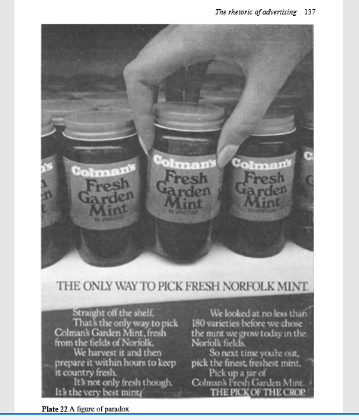

Gambar suppression

penindasan Ini jauh lebih jarang terjadi dalam iklan daripada angka penambahan; mungkin karena iklan lebih cenderung melebih-lebihkan (menambah, atau memperluas) kasus mereka daripada mengecilkan (mengurangi) itu. Sulit untuk memperdebatkan suatu kasus dengan meninggalkan sesuatu dan mengharapkan penonton untuk memperhatikan hal ini dan memasok elemen yang hilang sendiri, meskipun kadang-kadang permainan absensi digunakan dalam iklan - penonton harus mengisi objek atau orang yang hilang. Seperti yang dikemukakan Judith Williamson, 'dalam periklanan, pengecualian produk, orang, atau bahasa, sebagai lawan dari kelimpahan kebiasaan mereka, berfungsi untuk memberi kesan pada subjek bahwa ia "bebas" untuk menghasilkan makna bagi dirinya sendiri' (1978, hlm. 71). Tentu saja, ketidakhadiran dalam iklan mengharuskan kami untuk mengisi sesuatu, biasanya sesuai dengan saran dari iklan. Demikian pula pernyataan, humor, lelucon dan teka-teki melibatkan makna melalui ketidakhadiran. Kesenjangan atau referensi miring tertentu dapat diuraikan dan dijangkau melalui iklan. Ini memiliki efek membuat kita berpikir bahwa realitas yang bermakna terletak tepat di belakang tanda-tanda begitu kita berhasil menguraikannya.
1. Ellipsis. Gambar ini dapat dilihat sebagai kebalikan dari pengulangan. Dalam yang terakhir elemen yang sama hadir berkali-kali berturut-turut, di elemen sebelumnya hilang atau ditinggalkan. Biasanya elipsis terdiri dari penghilangan objek atau orang seperti yang kita lihat di iklan parfum TU. Dengan meninggalkan gambar produk, Anda dapat memberikan nilai ekstra atau kualitas yang membingungkan. Dalam ketiadaannya suatu produk dapat diperlihatkan sangat diperlukan atau bahkan bernilai lebih besar
2. Sunat. Pada gambar ini bagian dari suatu objek terlewatkan, tetapi dihubungkan dengan elemen lain melalui hubungan kesamaan. Secara visual kita dapat melihat ini di iklan untuk J’ai Osé (gambar 23). Seseorang tercermin dalam cermin, tetapi kita hanya bisa melihat pantulannya, bukan orangnya. Demikian pula dalam iklan Johnnie Walker (pelat 23) pantulan ditampilkan secara penuh, botol yang sebenarnya hanya setengah terlihat. 3. Penangguhan. Angka ini terdiri dari menahan bagian dari pesan. Iklan yang menutupi dua sisi halaman yang sama di majalah, dan yang menyajikan gambar membingungkan atau pertanyaan di bagian pertama dan jawaban di bagian kedua, adalah contoh gambar ini. Iklan televisi juga dapat didasarkan pada penangguhan atau penyimpangan. Iklan baru-baru ini dibagi menjadi dua bagian, yang pertama muncul di awal 'istirahat alami', yang kedua setelah serangkaian iklan lain tetapi sebelum program dimulai lagi. Itu terdiri dari seorang presenter yang menguji suatu produk dan mengundang penonton untuk tetap menonton dan menunggu hasil yang disajikan pada paruh kedua iklan satu atau dua menit kemudian. 4. Tautologi. Dalam tautologi, sebuah kata diulangi, dan meskipun kata itu digunakan dalam arti yang berbeda, kali kedua kata itu tampak berlebihan karena pengertian yang berbeda tidak jelas: 'Volkswagen adalah Volkswagen'. Sebuah iklan dapat menggunakan tautologi visual di mana produk itu sendiri secara visual diwakili seolah-olah kehadirannya hanya dibuang dengan komentar lebih lanjut. Sebuah produk yang disajikan secara visual tanpa manfaat komentar atau keterangan adalah contoh iklan 'murni'. Seolah-olah iklan tidak perlu mengatakan apa-apa. Meskipun tampak transparan, iklan yang didasarkan pada gambar suatu produk secara eksklusif merupakan tanda.

5. Preterition. Ini dapat dilihat dalam iklan yang berpura-pura rahasia 'Jangan beri tahu teman Anda tentang X', dalam iklan yang mengatakan bahwa produk tidak perlu publisitas atau yang menghilangkan nama produk dengan asumsi bahwa produk tersebut sangat terkenal . Kampanye Schweppes yang hanya menyebutkan tiga huruf pertama dari nama produk, ‘Sch…’, adalah contoh yang baik untuk hal ini. Secara visual, preterisi dapat dilihat dalam gerakan kesopanan palsu: lengan wanita disilangkan di depan payudaranya atau model telanjang menutupi matanya dengan tangannya; dan dalam iklan di mana produk hanya setengah terlihat atau disajikan dalam siluet atau garis besar saja.

Tugas 14
Berikan contoh contoh iklan yang retorika visual dan masing masing satu contoh dengan penjelasannya. Catatan..contoh HARUS IKLAN INDONESIA baik itu jaman dulu maupun yang saat ini.

Pengulangan.(repetition) , kesamaan , akumulasi, oposisi dan makna ganda

